ΜΑΜΑΛΗΣ Α.Β.Ε.Ε.

ΘΕΣΗ ΝΤΑΜΠΑΣΗ – 32011 ΟΙΝΟΦΥΤΑ
ΤΗΛ: 226 2032715-6 – FAX: 226 2032718 – mail:mamalis_sa@hotmail.gr

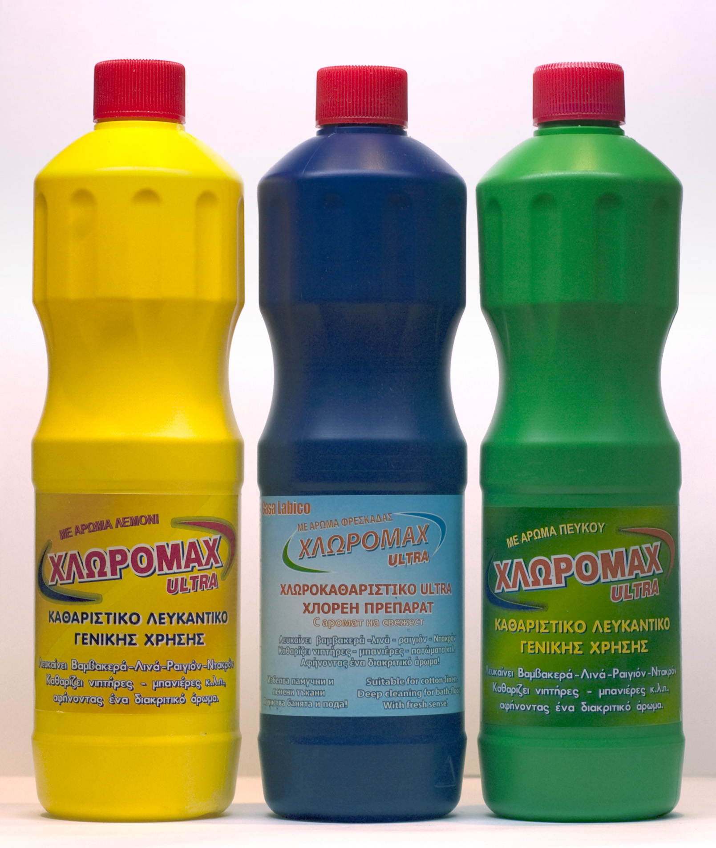

ΚΩΔ: Χ 32

ΕΙΔΟΣ: ΧΛΩΡΟΜΑΧ ULTRA ΠΕΥΚΟ 750ml
ΣΥΣΚΕΥΑΣΙΑ: 14 ΤΕΜΑΧΙΑ
ΠΑΛΕΤΑ: 50 ΚΙΒΩΤΙΑ
BARCODE: 5202886003136

ΚΩΔ: Χ 33
ΕΙΔΟΣ: ΧΛΩΡΟΜΑΧ ULTRA ΦΡΕΣΚΑΔΑ 750ml
ΣΥΣΚΕΥΑΣΙΑ: 14 ΤΕΜΑΧΙΑ
ΠΑΛΕΤΑ: 50 ΚΙΒΩΤΙΑ
BARCODE: 5202886003143

ΚΩΔ: Χ 37
ΕΙΔΟΣ: ΧΛΩΡΟΜΑΧ ULTRA ΛΕΜΟΝΙ 750ml
ΣΥΣΚΕΥΑΣΙΑ: 14 ΤΕΜΑΧΙΑ
ΠΑΛΕΤΑ: 50 ΚΙΒΩΤΙΑ
BARCODE: 5202886003129

